同人助残工作动态
2015
第12期
福建省同人助残志愿者服务中心 主办

【精彩回放】

2015年全省社会组织管理能力

提升高级研修班暨授牌仪式在福州举行
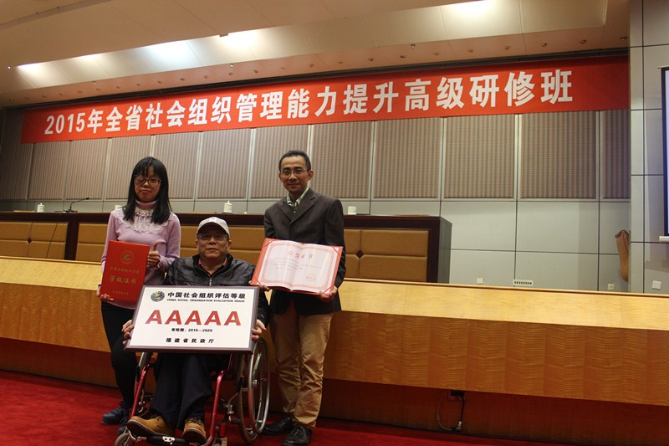
12月1日上午，“2015年全省社会组织管理能力提升高级研修班”开班暨授牌仪式，在福建会堂国际厅隆重举行，省民政厅副厅长周瑛主持会议，赖军厅长亲自到场授课。
会议首先举行了“省级5A社会组织授牌”及“省社会组织工作改革创新优秀案例颁奖”。
同人助残在当天的表彰大会中，是唯一既获得“省级5A社会组织”，又有项目获得省社会组织工作改革创新优秀案例一等奖的社会组织。
同人助残总干事李光泽参加了为期三天的研修班培训学习。
文/林艳艳

2015年残疾人电商美工培训班学员畅游规划馆
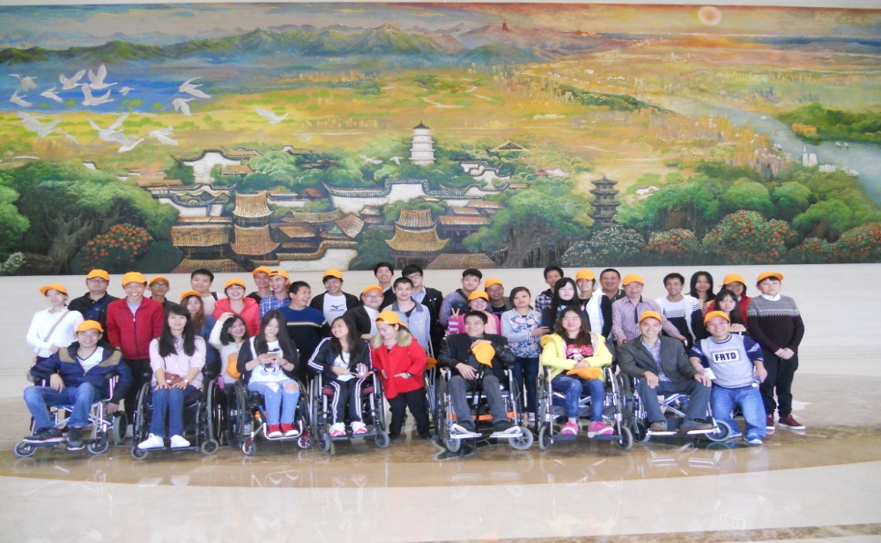
12月10日下午， 同人助残组织的“2015年全省残疾人电商美工培训班”的全体学员来到福州市规划馆参观， 省残疾人就业中心联系一部大巴车和一部无障碍车接送前去参观的学员。助教、学员、司机之间互帮互助，大家都充满期待来到规划馆。进入规划馆，馆内墙壁上有一幅巨大的油画，大家选定这幅珍贵的油画作为背景，合影留念记录此次行程。
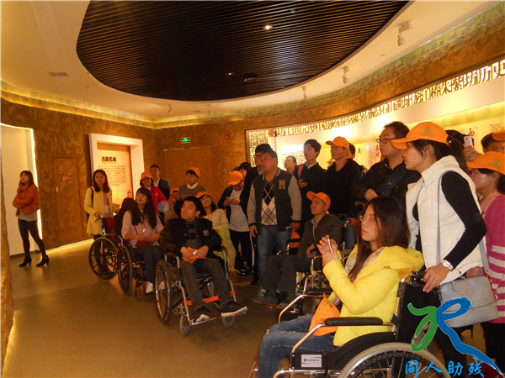
随后，我们依次参观了大榕树、三坊七巷造型、3D闽剧，还有船政文化等历史遗物，以及地铁、动感单车、福州灯光地图等高科技成果。参观中，有很多感动的瞬间值得回味。行动方便的学员给不方便的学员推轮椅，帮他们拍照。为了满足坐轮椅的学员渴望在自行车上拍照留念的愿望，助教帮着她们骑上了自行车。看着她们的脸上充满了笑容，我们心里也是暖洋洋的。大家不仅收获了视觉上的美感，还收获了充满爱心的“队友”。
美好片刻总是显得那么短暂，2个小时的参观结束了。虽然我们离开了规划馆，但脑海中的美景却久久不能散去，非常感激省残联、同人助残和各方爱心人士的帮助，给我们提供了机会聚在一起，这是一个充满爱的活动！
文/林艺珍 图/郭钦泽

有爱无碍·你我同行

——无障碍公共设施体验活动分享会
12月13日下午,由同人助残主办的“有爱无碍·你我同行”公共区域无障碍体验分享会在省残联举行。志愿者俞放老师与部分参与无障碍体验的残疾朋友及高校志愿者面对面交流，每位前来参加分享会的残疾朋友和志愿者都发表了自己的看法和体会，大家分享了很多自己以往的经验，并对无障碍设施的情况做了简要的分析，给出了自己对无障碍设施改进的建议。
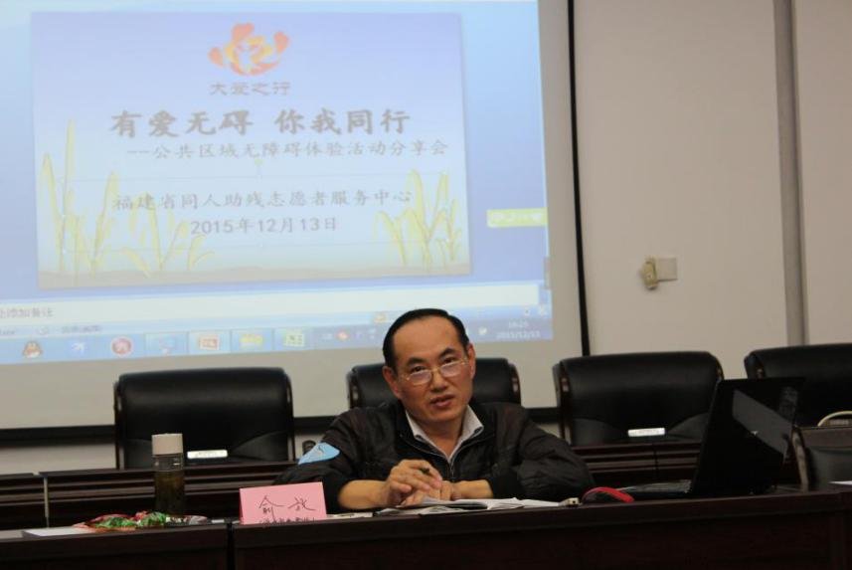
接下来，俞放老师对每位志愿者的发言做了简单的汇总，并对此次活动的整体情况做了详细的总结。俞放老师作为第一小组的组员参与体验，对本组的活动安排，人员分配，体验中发现较好的案例做了详细的介绍，对此次活动中出现的一些问题做了客观评价，提出了一些建设性的修改意见和建议。
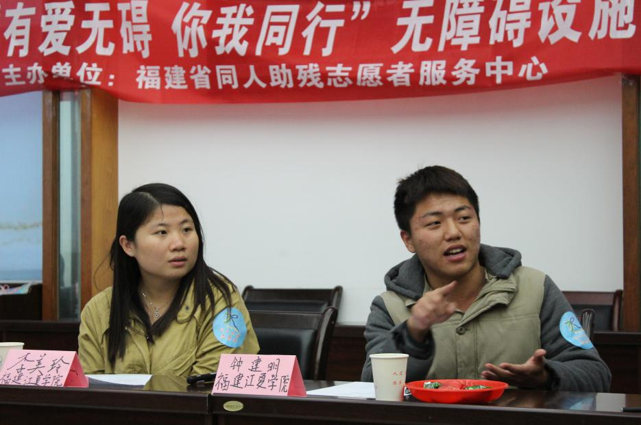
通过俞放老师和志愿者的分享，让大家都对无障碍设施情况有了更深刻的了解。相信此次活动能够在一定程度上推进福州市无障碍出行环境的建设，提升社会大众的助残意识。
文/黄睿 图/林艳艳

认识自我 悦纳自我

——“悦纳自我”自我认识与职业发展讲座
为增强残疾朋友对自我的认识，提升残疾朋友的自信心。12月16日同人助残在省残疾人体育管理中心举办了“悦纳自我”——自我认识与职业发展讲座。本场讲座由同人助残志愿者、国家二级心理咨询师、二级婚姻家庭咨询师蓝奥老师主讲。
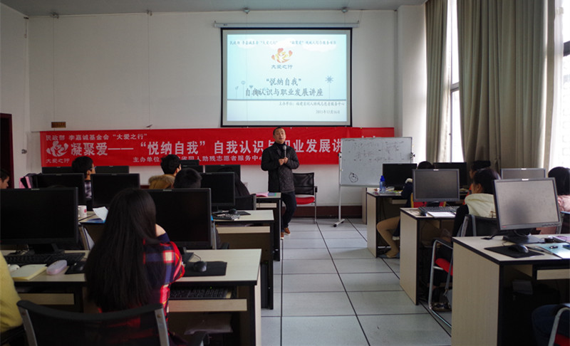
蓝奥老师从美国著名残疾人运动员、模特、演员艾米·慕林斯的经历入手，结合自己的求学教育经验和日常心理咨询案例，与学员们分享了认识自己、接纳自己的重要性，以及在此基础上如何规划自己的未来。接着，蓝奥老师要求学员们思考并用绘画的方式描述过去的理想、现在的我、渴望的帮助和未来的自己，而后帮助部分学员分析绘画背后所蕴含的意义以及所表达出学员们的真实想法与性格，进而鼓励学员悦纳自己、为未来付诸行动。
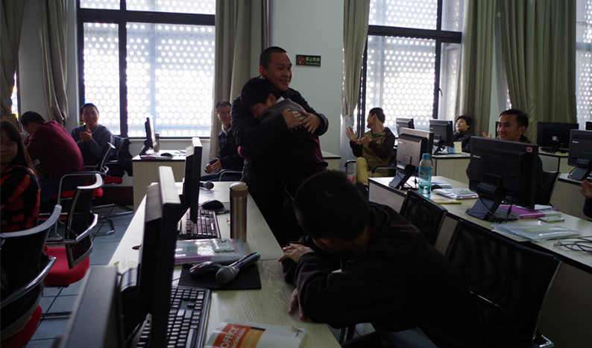
讲座现场气氛轻松愉悦，讲师与41位学员互动热烈。本场讲座帮助学员们对自己的性格、理想、信念有了进一步认识，明确了自己的优势和不足，使学员们学会欣赏自己，悦纳自己，有效地帮助他们寻找自身的职业发展方向，从而更好地步入职场生活。
文/黄书琳 图/李梅

2015年残疾人电商美工职业技能培训班毕业暨现场招聘会
2015年残疾人电商美工职业技能培训班共有来自全省各地的残疾人学员41名，经过一个月的培训，学员们完成了Photoshop、淘宝天猫网店全面装修以及网店客服的学习训练，有90%的学员用Photoshop完成了求职简历的封面设计，并顺利取得结业证书。
12月16日, 2015年电商美工职业技能培训班在招聘会上，有23名学员与企业达成意向，占学员总数的56%。经过进一步的双向选择，有14名学员接受企业聘用，占总数的34%。
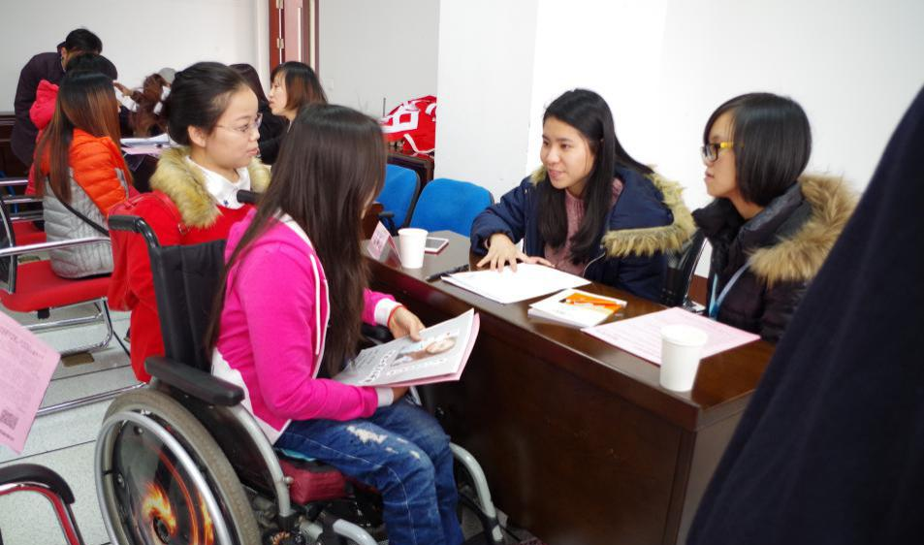
通过此次电商美工职业技能培训，学员们掌握了一定的专业技能，并通过企业的层层考验,最终找到理想的工作，这些对提升残疾朋友的自信心有了很大的促进作用。
文/陈天明 图/李梅

悦耳动听，唱响心声

—— 盲人音乐会纪实
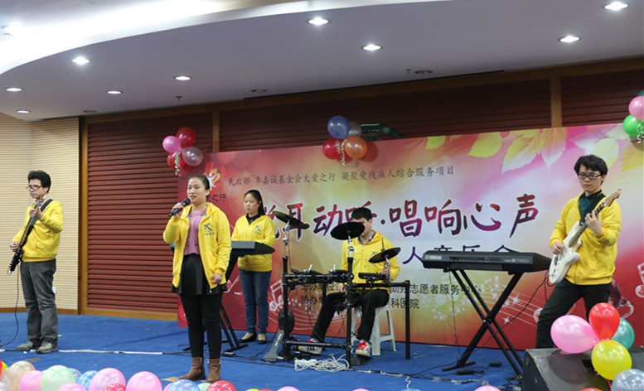
12月20日下午，由同人助残主办、福州东南眼科医院协办的“悦耳动听，唱响心声”盲人音乐会在东南眼科医院（金山新院）六楼学术报告厅顺利举行。同人助残主任张文辉、福州东南眼科医院江副院长、福州东南眼科品牌拓展部主任钟前明等莅临现场。
伴随着乐队成员的即兴开场秀，同人助残志愿者、音乐会主持人飞扬先生宣布音乐会正式开始。在同人助残“悦动”组合的倾情演绎下，李敏、陈金灿、张美艳、周金榕、朱伟贤、徐浩志等残疾歌手为我们带来了精彩的歌唱表演。其中《带我到山顶》、《同人之歌》、《青藏高原》等歌曲演唱深深感染了在场的听众，动人的情感直击人心。现场“歌曲大竞猜”、“挤眉弄眼”、“运气大比拼”等互动环节更是将音乐会推向了一个又一个小高潮。最后，在《再见》的阵阵余音中，音乐会迎来了难舍难分的终场。
在大家的齐心协力下，本次盲人音乐会取得了圆满成功。感谢“悦动”组合的歌手们，感谢接送盲人朋友的志愿者们，感谢福州东南眼科医院对本次活动的大力支持。
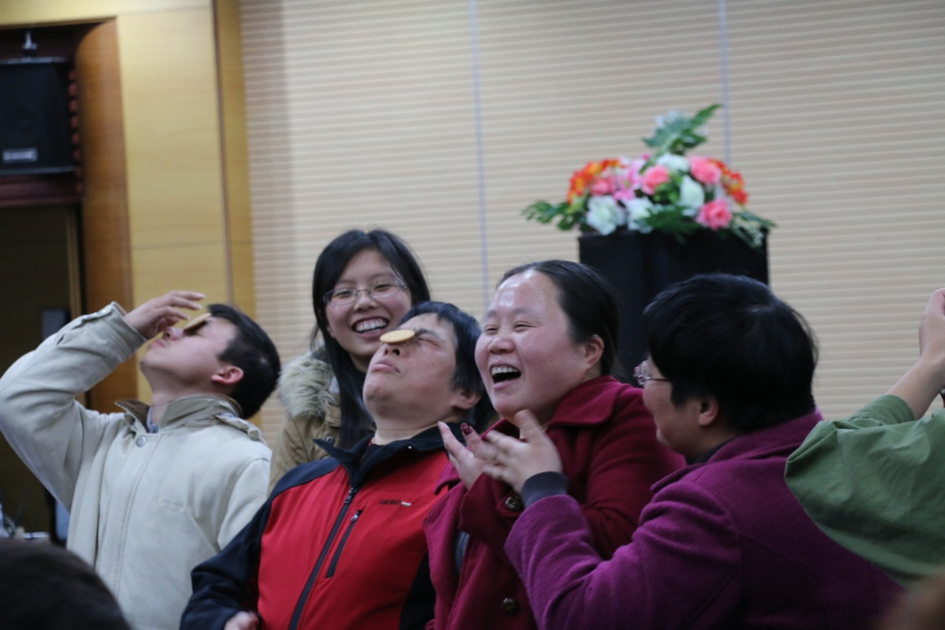
盲人朋友与志愿者互动环节
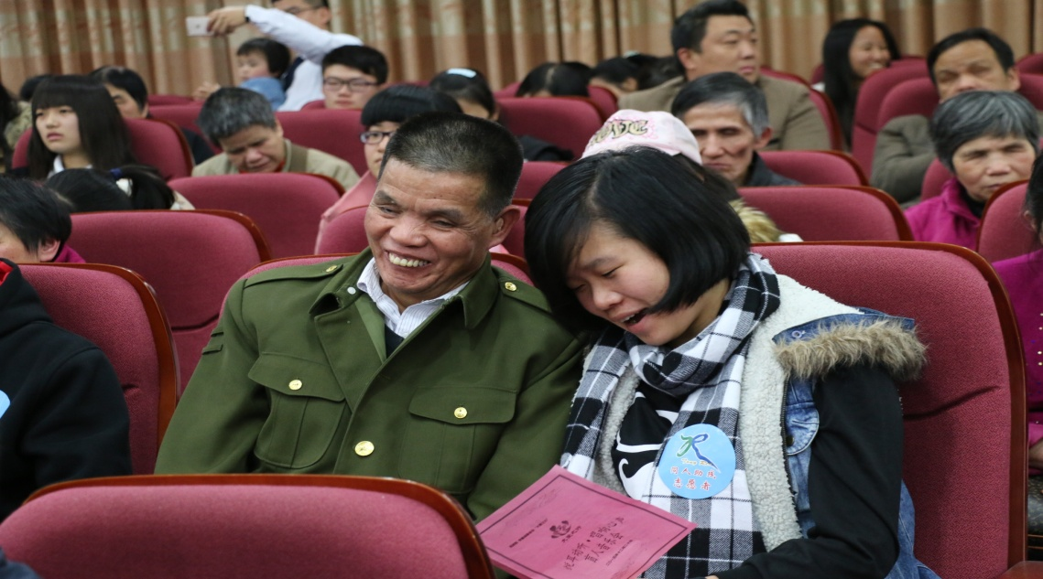
志愿者向盲人朋友介绍节目单
文/疏琦
【工作动态】
◎ 12月1日，同人助残总干事李光泽、工作人员林艳艳、李星在福建大会堂参加全省社会组织管理能力提升高级研修班暨授牌仪式；
◎ 12月1日至9日，工作人员刘雅娟与黄书琳入户探访6户残疾人家庭，并完成探访记录；
◎ 12月8日,同人助残总干事李光泽、工作人员刘雅娟、陈惠晶参加了集善如新创星汇走进福建暨2015年度福建省残疾人创业新星争锋大赛活动；
◎ 12月8日,同人助残理事张美艳、工作人员林艳艳到晋安河公园管委会申请乐队使用场地事宜；
◎ 12月10日,同人助残总干事李光泽应邀参加省志愿者服务基金会扶持项目评审组；
◎ 12月10日至16日，筹备自我认识与职业发展讲座活动，于12月16日邀请二级心理咨询师蓝奥老师为电商培训班学员开讲；
◎ 12月10日，召开“心灵导航”和“爱相伴”项目专题会议，同人助残主任张文辉、总干事李光泽、理事张美艳、干事洪美芳、工作人员刘雅娟、林艳艳出席；
◎ 12月7日至20日，筹备盲人音乐会活动，于12月20日在福州东南眼科（金山新院）顺利举办了“悦耳动听 唱响心声”盲人音乐会，吸引了211名残友和志愿者到场观看；
◎ 12月18日，总干事李光泽参加2015年第四期“同人i就业”电商创业培训班结业仪式；
◎ 12月19日，召开同人助残战略规划（三）之年度目标工作会议，机构工作人员、干事参加；
◎ 12月20日,同人助残总干事李光泽接待邵武市残联与社会组织代表；
◎ 12月23日至30日，项目干事刘雅娟整理归档所有“凝聚爱”项目资料，以应对将要进行的第三方项目评估工作；
◎ 12月25日-29日，项目干事刘雅娟根据第三方的评估要求，撰写“凝聚爱”项目自评报告书、组织实习生协助开展项目评估回访工作，电话回访了33名项目服务对象；
◎ 12月26日，召开“凝聚爱”项目执行团队座谈会，共同分享了项目执行过程中的收获与成长、项目困境与调整等事项；
◎ 12月29日，在省辅具资源中心召开答谢会筹备会议，同人助残主任张文辉、总干事李光泽、理事王鑫、干事吴耀环、工作人员陈惠晶、刘雅娟、林艳艳、实习生黄书琳和黄睿出席；
◎ 筹备2016年春节探访慰问活动；
◎ “爱的循环”辅具公益项目本月共完成借用107例，其中：续借61例，新增20例，退还26例。另外维修7例，受捐5例，捐送1例，提供上门志愿服务5次。
二○一六年一月工作计划：
◎ 1月1日，参加海峡之声广播电台主办的“与美同行传递城市正能量”交流会活动；
◎ 1月2日，“凝聚爱”第三方项目评估交流培训会；
◎ 1月16日，召开同人助残第三届理事会；
◎ 完成2016年春节探访残疾人家庭的全部工作；
◎ 完成同人助残答谢会10周年宣传小册子初稿；
◎ 完成“凝聚爱”综合服务项目第三方评估报告；
◎ 完成“凝聚爱”综合服务项目第六期执行情况报告；
◎ 完成同人助残2015年工作总结及2016年工作计划；
◎ 完成“爱的循环”辅具公益项目服务点门口无障碍坡道改造和室内维护。

工作动态负责人：张文辉 审核：李光泽 本期编辑：林艳艳
发刊日期：2015年12月 联系电话：0591-87666502 电子信箱： tr1205@qq.com

